ユトリロとヴァラドン 母と子の物語
― スュザンヌ・ヴァラドン 生誕150年 ―
東郷青児記念 損保ジャパン日本興亜美術館 2015.04.18〜06.28

「モーリス・ユトリロ」（1883〜1955）は、「パリ」の風景を詩情豊かに描いた近代フランス画家で、“白を基調とする作品”を制作しているのが特徴で、精神疾患や生活環境に恵まれなかったにもかかわらず、飲酒治療の一環として行っていた描画が高く評価されている。
「スュザンヌ・ヴァラドン」（1865〜1938）は、「ユトリロ」の実母で画家になる前は著名な画家のモデルの経歴があり、親子はお互いに技法の影響を受けることなく独自の画法を確立している。つまり、人物をほとんど描かなかった「ユトリロ」とは対照的に、作品の主題はほとんどが人物で、“高いデッサン力に支えられた太い簡潔な線は、対象を容赦なく捉えて力強い”のが特色である。

展示品は、日本初公開ならびに個人所蔵の「油彩」作品中心で、本邦で絶大な人気のある「ユトリロ」の作品とそのルーツである母「ヴァラドン」の作品を夫々「40点」を紹介するもので、母子の関係を加えて紹介している。
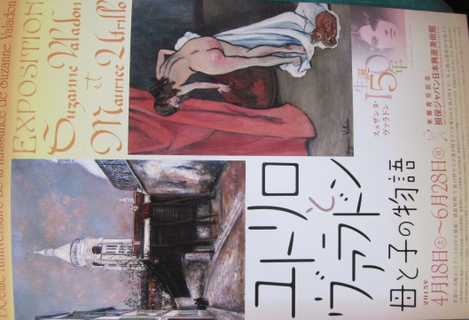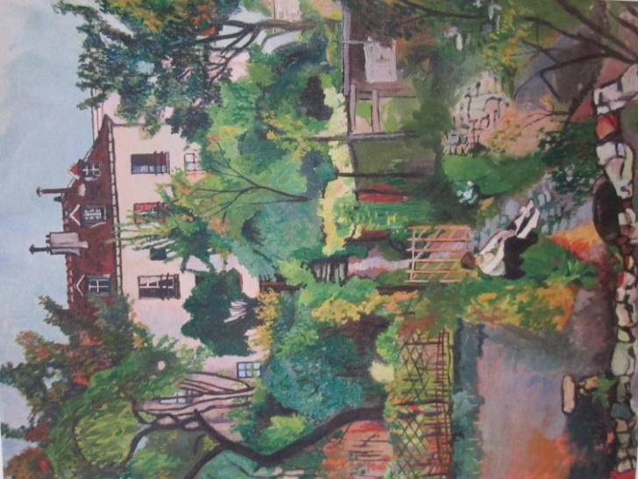
左：ユトリロ 油彩・カンヴァス ヴァラドン 油彩・カンヴァス
≪コルト通りモンマルトル≫ ≪コルト通り12番地、モンマルトル≫
右：ヴァラドン 油彩・カンヴァス
≪裸婦の立像と猫≫

